***I.E.S. Fernando Aguilar Quignon*** 

*C/Conil de la Frontera, 3*

*CP 11010, Cádiz*

______________________________________________________________________

Administración de Sistemas Operativos - 1ª Evaluación (RA 2 – CE d, e, f) Unidad Didáctica 1. Arranque y procesos del sistema

Realiza en GNU/Linux los siguientes ejercicios:

**1) Lanza el comando *ps*, que muestra los procesos del usuario en el shell actual. Ejecuta también el comando *ps aux | less*, que muestra de forma paginada todos los procesos existentes en el sistema. Investiga sobre los datos mostrados (columnas) y explica qué indica cada uno.**

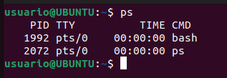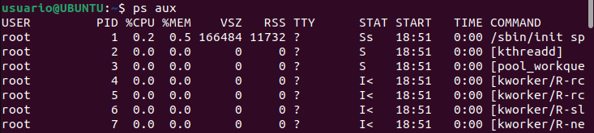

* **USER:** El usuario que ejecutó el proceso.
* **PID:** El identificador del proceso.
* **%CPU**: El porcentaje de CPU que está utilizando el proceso en ese momento.
* **%MEM:** El porcentaje de la memoria física que está utilizando el proceso.
* **VSZ:** El tamaño virtual del proceso en memoria (en KB). Incluye todo el espacio de memoria reservado para el proceso, aunque no todo esté en uso.
* **RSS:** La cantidad de memoria física (RAM) que está utilizando el proceso en ese momento (en KB).
* **TTY:** El terminal al que está conectado el proceso, o ? si no está asociado a ninguno
* **START**: La hora en que se inició el proceso.
* **TIME**: El tiempo total de CPU consumido por el proceso.
* **COMMAND**: El comando que inició el proceso

**2) Ejecuta el comando *ps axo pid,cmd,pri,nice | less*, que muestra las columnas PID, CMD, PRI (prioridad) y NI (nice) de todos los procesos que existen actualmente en el sistema. ¿Qué indica la columna PRI y NI? Investiga para responder a la pregunta.**

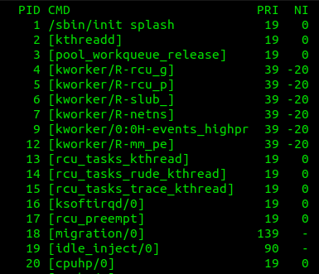

* **PRI:** Indica la prioridad del proceso en el sistema. Cuanto más bajo es el número de PRI, mayor es la prioridad del proceso.
* **NI:** Es un valor que el usuario puede ajustar para sugerir al sistema qué tan importante es un proceso. Los valores de nice varían entre -20 y 19. Por defecto, los procesos tienen un valor nice de 0.

**3) Teniendo en cuenta lo anterior, lanza el comando TOP y comenta la relación entre la columna PR y NI. ¿Es similar la columna PRI a PR?**

Sí, la columna PRI en ps es similar a la PR en top, ya que ambas representan la prioridad del proceso. La diferencia es que PR en top se actualiza en tiempo real, mientras que PRI en ps es una instantánea en el momento de la ejecución

**4) Explica cómo utilizar el comando *pstree*. Se tratarán todos los detalles vistos durante las sesiones de clase.**

* pstree -a: Muestra argumentos de la línea de comandos.
* pstree -c: Comprimé subárboles con procesos idénticos para facilitar la lectura
* pstree -n: Ordena procesos con el mismo padre por PID en lugar de por nombre.
* pstree -p: Muestra los números de PID junto a cada nombre de proceso
* pstree -T: Oculta hilos y muestra solo procesos.
* pstree -u: Muestra la información de los usuarios asociados

**5) Detalla cómo utilizar el comando *top*. En la explicación deberán aparecer todos los aspectos explicados en clase.**

TOP: Proporciona una vista dinámica, en tiempo real, de un sistema en ejecución. Podrá mostrar un resumen del sistema, así como una lista de procesos o subprocesos que se están ejecutando actualmente.

HTOP: Tendremos la posibilidad de interactuar con el teclado y el puntero del ratón. Podremos buscar, filtrar, mostrar en forma de árbol, cambiar la prioridad o matar un proceso.

**6) Documenta cómo gestionar los procesos del sistema utilizando los comandos *kill, jobs, fg y bg*.**

* **KILL:** Envía señales para gestionar o terminar procesos, para la gestión, las señales mas comunes son SIGTERM (15) la cual solicita al proceso que se termine de forma ordenada, SIGKILL (9) la cual fuerza la terminación inmediata del proceso y SIGHUP (1) que reinicia el proceso sin terminarlo
* **JOBS:** Muestra los trabajos en segundo plano y su estado, las opciones comunes son: -l que muestra el PID de los trabajos, -r muestra sólo los trabajos que están en ejecución y -s muestra los trabajos detenidos
* **FG:** Trae un trabajo de segundo plano al primer plano, para ello podemos usar el comando fg %1
* **BG:** Reanuda un trabajo detenido en segundo plano, como en el anterior comando, para reanudarlo usaremos bg %1

**7) Analizar el funcionamiento de la herramienta gráfica Monitor de sistema (gnome system-monitor) proporcionada por el entorno de escritorio GNOME. La herramienta permite, entre otras cosas, monitorizar y gestionar los procesos, así como observar un histórico de uso de la/s CPU/s.**

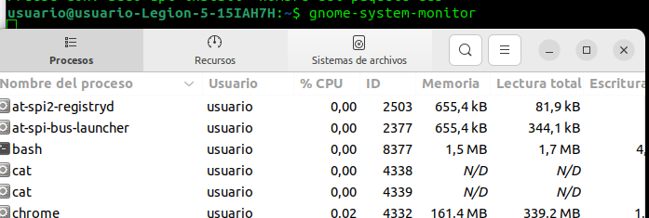

Realiza en Windows los siguientes ejercicios:

**8) Accede al Administrador de tareas. Esta herramienta puede desplegarse pulsando la combinación de teclas Ctrl+Alt+Sup, ejecutando el programa "taskmgr", y seleccionando la opción "Administrador de tareas" del menú contextual de la barra de tareas.**

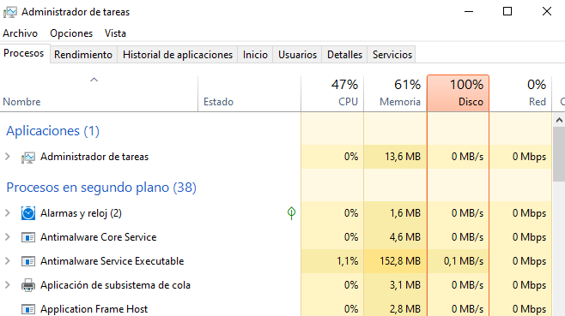

**9) ¿Qué podemos encontrar cuando nos situamos en las pestañas Procesos, Rendimiento y Detalles? Documenta, de manera exhaustiva, el contenido de las mismas.**

* **Pestaña Procesos:** Muestra todos los procesos en ejecución, su uso de recursos, y permite gestionar cada proceso.
* **Pestaña Rendimiento:** Proporciona gráficos y estadísticas sobre el uso total de CPU, memoria, disco y red en tiempo real.
* **Pestaña Detalles:** Ofrece información técnica detallada sobre cada proceso, incluyendo PID, prioridad y estado, y permite realizar cambios avanzados en la gestión de procesos

**10) Además de lo anterior, lanza diversos programas (Calculadora, Bloc de notas, Chrome, etc) y estudia su evolución dentro del sistema. Utiliza para ello la funcionalidad de ordenar por recursos.**

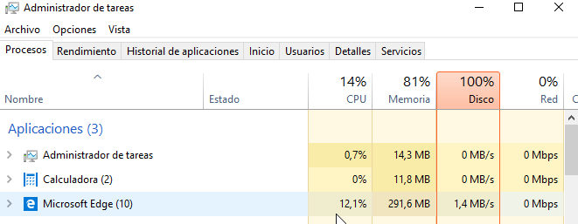

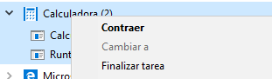

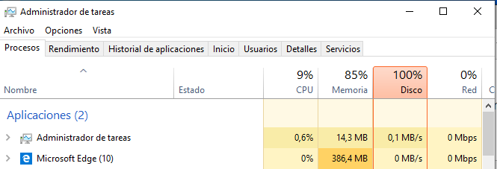

**11) Muestra cómo gestionar procesos desde el CMD.**

1. **Listar todos los procesos** con tasklist, esto mostrara todos los procesos junto con su PID y el uso de memoria

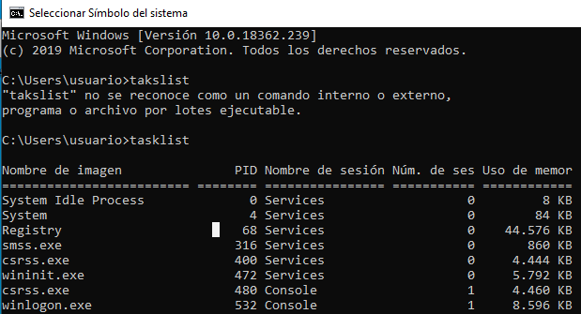

1. **Finalizar un proceso,** para ello podemos hacerlo tanto por PID como por nombre:

* Por PID:

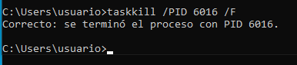

* Por nombre:

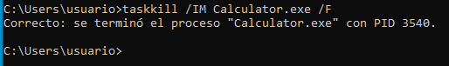

1. **Ver detalles de un proceso**, para ello usaremos el comando wmic como en el siguiente ejemplo:

* wmic process get Name, ProcessId

1. **Cambiar la prioridad de un proceso**

* wmic process where "ProcessId=1234" call setpriority [prioridad]

**12) Detalla cómo gestionar procesos desde la PowerShell.**

1. **Listar procesos:**

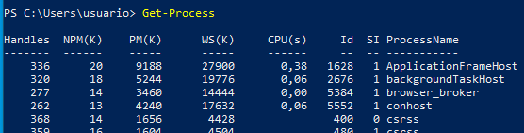

1. **Ver detalles de un proceso en específico:**

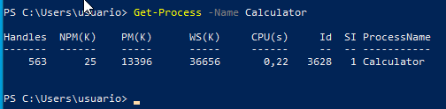

1. **Finalizar un proceso.**

* Por PID:



* Por nombre:



**13) Ejecuta el programa Process Explorer y documenta su uso.**

1. **Interfaz de usuario:**

* **Lista de procesos**: Similar al Administrador de tareas pero con mas información
* **Árbol de procesos:** Muestra los procesos en un formato jerárquico
* **Panel inferior:** Muestra información adicional sobre el proceso seleccionado

1. **Características Principales:**

* **Detalles del proceso**: Nos muestra nombre, PID, Uso de CPU y memoria, Ruta del archivo, Propiedades
* **Buscar procesos:** Puedes buscar un proceso específico usando la función de búsqueda
* **Finalizar procesos:** Para finalizar un proceso, haz clic derecho sobre el proceso y selecciona Kill Process
* **Suspender y reanudar procesos**: Puedes suspender un proceso para liberar recursos temporalmente haciendo clic derecho y seleccionando "Suspend" y luego reanudarlo de la misma manera

1. **Uso avanzado:**

* **Ver información de seguridad**: Puedes ver información sobre la seguridad de un proceso seleccionando un proceso y haciendo clic en la pestaña Security
* **Buscar dependencias:** Al seleccionar un proceso, puedes ver qué DLLs están siendo utilizadas haciendo clic en la pestaña DLL
* **Ver el árbol de procesos:** El árbol de procesos permite visualizar cómo los procesos están relacionados entre sí, lo que es útil para entender la jerarquía de procesos